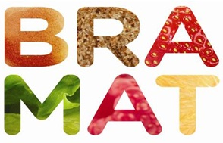

BRA MAT for bedre helse er et kurs med fokus på å motivere, hjelpe og støtte arbeidet med positive forandringer i kostholdet under mottoet «små skritt- store forbedringer»

Kurs oppstart:  
Onsdag 23. oktober kl 1230   
Kursholder  
Fysioterapeut Ranveig

Påmelding på tlf 62579000  
eller mail  
post@stangehallen.no  
Ta kontakt for mer informasjon

Kurset har 5 kursdager

Sted: Stangehallen

Pris: 500,-

for bedre helse

**Et kurs for deg som**

* ønsker å lære mer om et sunt kosthold
* vil gi familien din et sunnere kosthold
* trenger energi til daglige gjøremål
* ønsker vektkontroll
* har diabetes type 2 eller står i fare for å utvikle det
* har høyt blodtrykk